**从模拟示波器到下一代模拟信号测量，示波器创新经过怎样的历程？**

来源：[微波射频网](https://www.mwrf.net/" \t "_blank)

从1946年泰克诞生，到2024年新年伊始，示波器从第一台商用示波器到模拟示波器再到数字示波器，以及如今的下一代模拟信号测量不断精益求精，泰克都做了什么？在辞旧迎新之际，我们一起探索泰克创新历程，寻迹示波器发展趋势。

泰克示波器的历史可以追溯到70多年前。当时，霍华德·沃伦（Howard Vollum）和杰克·默多克（Jack Murdock）还从未想过要建立起一个商业公司。直到1945 年 12 月，来自波特兰东南部的两位朋友为他们的电子公司起草了公司章程，将他们的企业定义为“安装、修理、服务和销售、购买、制造以及以其他方式获得和交易无线电和其他仪器的企业。但他们真正想到的是“其他仪器”，就是阴极射线示波器。

**商用示波器的由来**

Vollum是一位才华横溢的年轻电子工程师，虽然个人沉默寡言，但他拥有里德学院的物理学学位，并因其战时在信号兵团的雷达工作而获得军团勋章，他担任总裁兼总工程师。Murdock是战前电器店的老板，性格开朗，对商业有敏锐的头脑，他担任副总裁兼总经理。

作为技术主管，Vollum 决定让泰克生产一种独特的仪器，即示波器，被人们称为工程师的眼睛。Vollum 从他的雷达工作中知道，当时的商用示波器自第一次世界大战以来变化不大，但可悲的是这并不够用，因为它们提供的通常是印象式的电信号图像，而不是对相关现象的精确测量，当时的他就确信新一代工程师真正需要这种精确测量。

他认为，在雷达、无线电、电视和当时尚未发明的相关技术的发展中，一种更复杂的仪器将变得不可或缺。不过，他估计整个世界市场不超过700台。这符合 Vollum 和 Murdock 的雄心壮志，他们将泰克设想为一家具有家庭氛围的小公司，其工资单上可能有十几名员工。

当Murdock开始购买和储存公司能买得起的所有剩余电子产品时，Vollum去他父母家的地下室工作，并创造了一个叫做 501 的庞大装置。它高 18 英寸，长两倍，宽两倍，重量几乎和它的创造者一样重，但它奏效了。没过多久，Vollum 的长凳上就摆放着一个缩小版的生产原型 511，它的大小与单抽屉文件柜差不多，侧面有百叶窗，表面有一个 5 英寸的阴极射线管屏幕，周围有 30 个黑色旋钮，它重 65 磅，被认为是便携式的，可以由一个人举起。

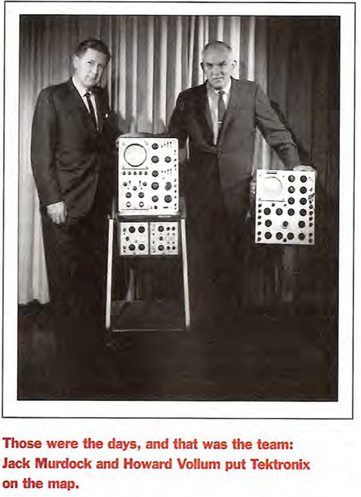

就这样，泰克公司成为商用示波器的创始者。1946年，泰克公司研发出的世界上第一台商用示波器Vollumscope，使用了大量的晶体管，是当时速度最快、精度最高和最便携的示波器。

作为工程师“眼睛”的示波器，从此能将肉眼看不见的电信号转换成可视化的图像，被广泛应用于电子测量、调试、教育等领域。

自 1946 年成立以来，泰克一直是全球示波器技术的领导者，70 多年来不断推陈出新，从模拟示波器到数字示波器，再到新时代示波器不断在性能指标上精益求精、软件支持应用领域愈加灵活多变以及不断与时俱进的新功能新体验，泰克始终走在示波器创新的前沿。

**回首模拟示波器的年代**

模拟示波器让泰克逐渐在行业中崭露头角。在 20 世纪 40 年代和 50 年代，泰克推出了一系列经典的模拟示波器，如 511、521 和 541 等型号。这些示波器采用了阴极射线管（CRT）显示技术，能够实时显示电信号的波形，为工程师提供了一种直观、可靠的测量工具。此类设备能够利用图形来表示电信号，从而将电压转换为一种可见的形式并显示在屏幕上。这种转换对我们观察电信号的行为（例如频率、振幅和失真情况）有着至关重要的意义，并能够帮助我们直观地了解电子信号的各种特性。

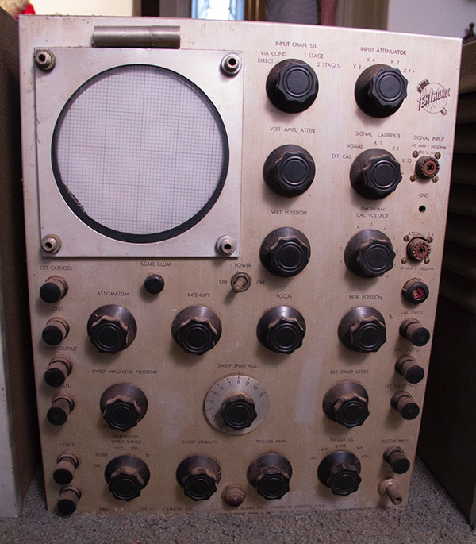

型号511

模拟示波器的正常运行是在几个关键组件的共同作用下实现的，包括阴极射线管CRT、垂直放大器、时基、水平放大器、电源。CRT是整个模拟示波器运行的核心，其中的电子束能够形成被测电信号的可见轨迹，其过程包括垂直放大、时基控制、水平放大。

此类示波器功能广泛，可供教学实验室、电子产品维修部门、研发机构和业余爱好者用于各种教学和故障排除工作。作为一种教学工具，模拟示波器可将各种理论性的电子学概念与实际应用相互融合，从而为学生带来无比宝贵的实践信息。

模拟示波器显示波形的方式颇具美感，在音频工程等重视细微波形差异的领域尤其如此。在音频工程领域，模拟示波器对于分析音频信号、评估声音质量以及确保录音和现场设置的保真度有着至关重要的意义。如今越来越多的发烧友和专业人士开始醉心于复古电子产品，而模拟示波器能够兼容各种老旧技术，因此成为了维修此类产品时不可或缺的重要工具。

模拟示波器的定制和改装包括增加带宽、提升灵敏度以及用于艺术用途等等；这也是此类示波器所具备的一种独一无二的魅力。

尽管模拟示波器具有独特以上优势，但与数字示波器相比，模拟示波器仍然存在存储空间有限和高级功能不足等缺点。然而，特定的专属应用领域仍然能够确保模拟示波器具有一定的实用性。

**数字示波器的更迭**

在歌颂模拟示波器这一伟大创新的同时，我们也不会忘记数字示波器为我们带来的巨大变革。这些先进的工具在模拟型号的基础上对功能进行了大幅强化：

▪  增强型数据分析：数字示波器具有更出色的数据存储和检索能力，可帮助用户执行更加全面的信号分析。

▪  精确性和可靠性：数字格式的信息能够提供更加准确的读数，这一点对复杂的电子测试来说至关重要。

▪  易用性：现代化的界面可保证数字示波器更加简单易用，从而降低新用户的学习成本。

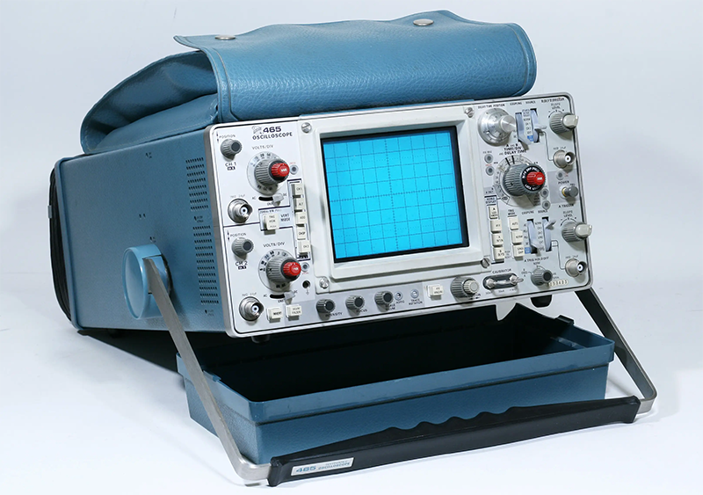

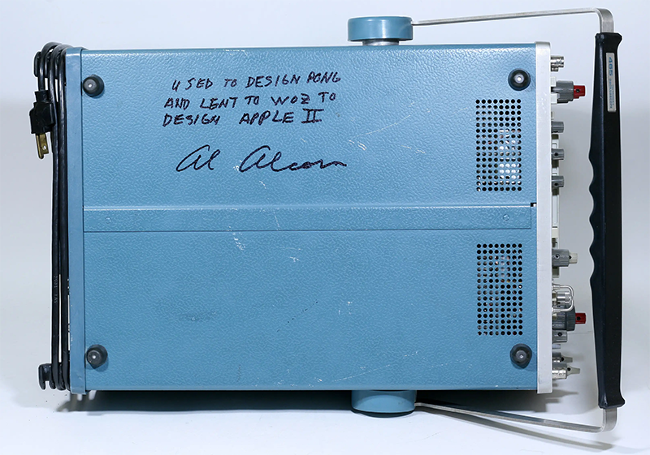

随着数字技术的发展，泰克在 20 世纪 70 年代推出了一款数字示波器，Tektronix 465。这是一款功能强大的便携式晶体管示波器，迅速成为数字逻辑设计人员的标准仪器，曾两次用于数字设计革命，帮助视频游戏行业诞生了Pong 和第一台具有高分辨率彩色图形的个人电脑 Apple II。此后，在80年代模拟示波器开始让位于数字示波器，90年代之后泰克不断推出数字示波器的新产品，如 DPO、MDO、MSO 等系列，不断提高示波器的带宽、采样率和存储深度等性能指标。

数字示波器是任何设计、制造或维修电子设备的人不可或缺的工具。在当今快节奏的世界中，工程师需要最好的工具来快速准确地解决他们的测量挑战。作为工程师的眼中之眼，数字示波器是应对当今苛刻测量挑战的关键。

数字示波器的用途不仅限于电子领域。使用适当的传感器，数字示波器可以测量各种现象。传感器是一种响应物理刺激（如声音、机械应力、压力、光或热）产生电信号的设备。麦克风是将声音转换为电信号的传感器。

从物理学家到维修技术人员，每个人都在使用数字示波器。汽车工程师使用数字示波器将来自传感器的模拟数据与来自发动机控制单元的串行数据相关联；医学研究人员使用数字示波器测量脑电波。其应用场景的可能性是无穷无尽的。

**近年来的全新一代示波器**

进入 21 世纪，泰克又推出了一系列新时代示波器，如 MSO5 系列、MSO6 系列和 MDO3、MSO4，以及全新2系和刚刚推出的4系列B MSO 系列等。这些示波器采用了最新的技术，如高清显示屏、触摸操作、无线连接等，为工程师提供了更加便捷、高效的测量工具。

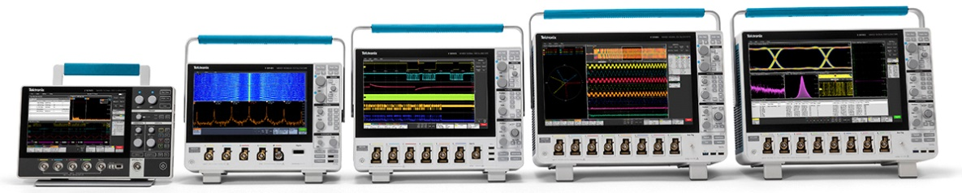

近年来，混合信号示波器的创新使其能够更好地适应各种应用场景，满足用户在不同领域的需求，以全新2系列MSO为例，它聚焦客户体验，打造服务广大工程师的个人测试终端新概念，实现轻薄的便携性，以及更为全面的测试、分析功能。新2系可以选配任意函数发生器（AFG）、码型发生器、电压表和频率计数器等内置功能，成功地把多种仪器功能置入到同一台设备中，在减少要携带或要购买的仪器数量的同时，又提高了可以完成的工作数目。新2系可以在工作台与测试现场之间无缝移动，为传统示波器扩展出全新的应用场景。

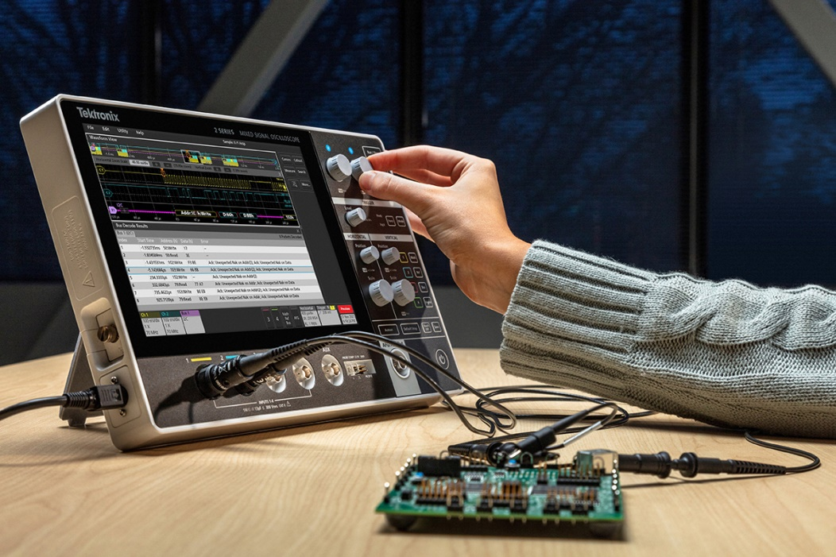

再到最新发布的4系列B MSO，专门面向需要卓越的精度、多功能性和易用性的嵌入式产品设计人员，其带宽为 200 MHz 至 1.5 GHz，具有高达 16 位的垂直分辨率和 6.25 GS/s 的实时采样率，并可实现与先前版本的 4 系列同样出色的信号保真度。此外，该产品不仅继承了前代产品备受好评的触控式用户界面，而且对处理器系统进行了升级。客户会惊喜地发现，4 系列 B MSO 用户界面的响应速度可达先前产品的两倍以上，且高级分析功能的运行速度也有明显提升。

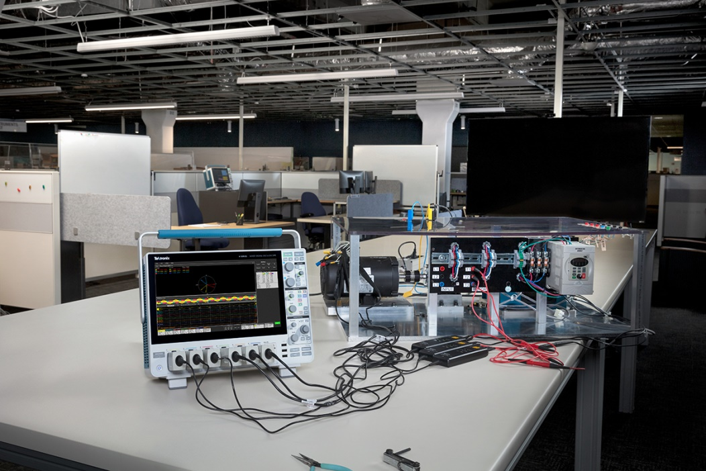

展望2024年，泰克示波器将继续致力于创新和卓越。随着半导体、汽车、高速接口技术等领域的不断发展，电子测试和测量的需求将变得更为复杂和多样化。泰克示波器有望在这个充满挑战和机遇的新时代中继续引领潮流，为客户提供更先进、更智能的解决方案。

在这新年的开始，让我们共同期待泰克示波器在电子技术领域再创辉煌，继续为科技进步做出卓越贡献。愿泰克示波器与时俱进，创新不断，为全球工程师和科学家创造更多可能性，成就更加辉煌的明天。